Эскиз «Робо-руки»
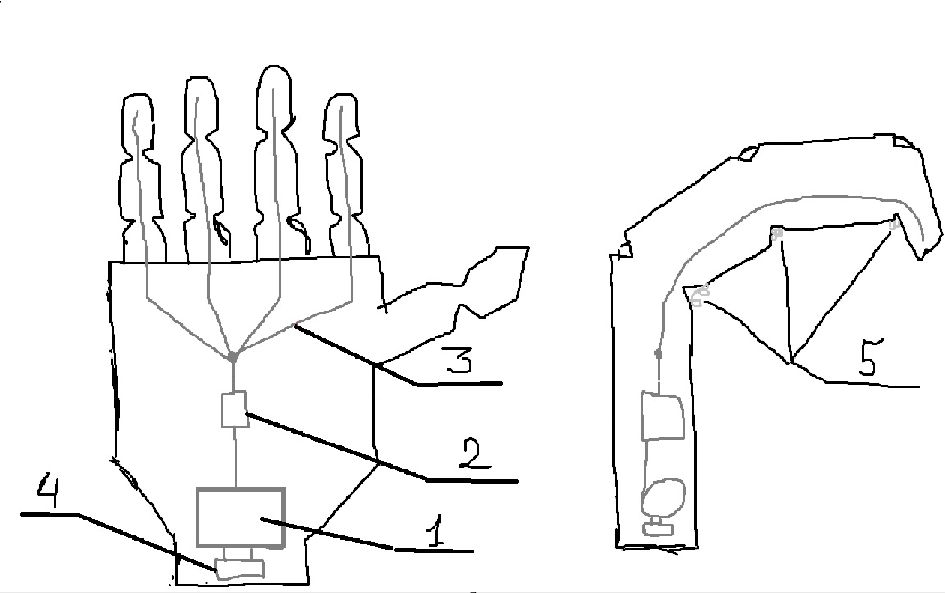
Обозначения:
- Сервоприпод TD-8125MG (~1500 рублей)
- Тензодатчик (измерение натяжения тросса)
- Тросс
- Датчик измерения тока — измеряет потребляемый ток (Чтобы определить наличие предмета в руке)
- Пружинки
Принцип работы руки
Через сайт подается команда сжатия, которая приводит сервопривод в движение. В результате движения шнур накручивается, в следствии чего рука сжимается до момента, пока не будет нажата кнопка. После нажатия кнопки происходит процесс удержания до момента получения команды на разжатие. После получения команды сервопривод начинает вращаться в другую сторону, и происходит разгибание руки. Так как шнур находится под шарниром, то при натяжении нити пальцы будут сгибаться во внутрь, сжимая пружины и прижимая груз к кнопке. После получения команды на разжатие шнур раскручивается, и под действием пружин пальцы разгибаются.

